Маятниковые медицинские двери пластиковые
Пластиковые медицинские двери «Ирбис» предназначены для медицинских помещений со сверхвысоким трафиком и вероятностью ударных нагрузок. Изготовлены из высокопрочного полиэтилена, могут использоваться в помещениях с высоким содержанием в воздухе крупной пыли, соли, абразива.
Применение:
- В моргах медицинских учреждений;
- В условиях сверхвысоких ударных нагрузок;
- При высоких требованиях к механическому износу полотна;
- В помещениях со сверхвысоким трафиком;
- В местах прохода людей, проезда ручных тележек, погрузчиков;
- В помещениях с использованием монорельса;
- В условиях постоянной 80% влажности и температуры от -30…+55⁰С;
- В помещениях с высоким содержанием соли в воздухе;
- В присутствии крупной пыли абразива в воздухе;
- В помещениях с высокими требованиями к гигиене;
Характеристики:
- Материал полотна: износостойкий высокомолекулярный полиэтилен;
- Толщина полотна: 15 мм;
- Рама: нержавеющая сталь, толщина метала 1,5 мм, (варианты монтажа: «рама внутрь проема», «рама в обхват проема»)
- Петли: гравитационные;
- Максимальные размеры: 2500мм х 3000 мм (Ш*В);

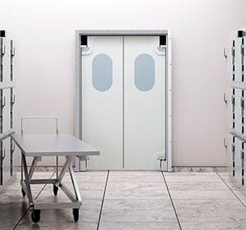

http://irbispro.ru/medicinskie-dveri/mdpst-med.html

